09.04.2018г. на отделении «ОиПП» проведён классный час
в группе 205.
Тема классного часа: «Златоуст космический».

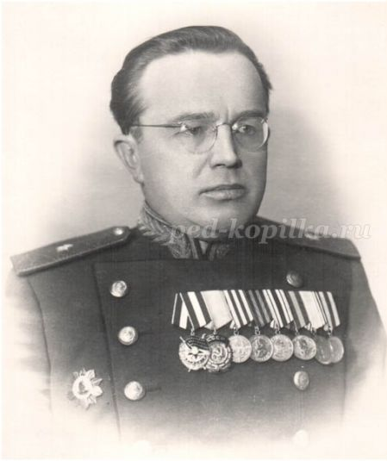

Жизнь и деятельность А. И. Соколова.
Андрей Илларионович Соколов (1910 – 1976г.г.) - генерал-лейтенант, лауреат Ленинской премии, доктор технических наук, стоял у истоков советской космической программы.
А. И. Соколов родился 30 октября 1910 года в городе Златоусте в рабочей семье.
С 1927 по 1932 гг. работал учеником слесаря, слесарем, заведующим мастерскими и начальником школы ФЗУ в Москве.
Без отрыва от производства в 1931 году окончил электротехнический техникум и в 1938 году электромеханический институт железнодорожного транспорта.
Работал в Хабаровске на Уссурийской железной дороге, был директором института технического образования в Москве.
В 1941-1943 гг. - уполномоченный Государственного Комитета Обороны (ГКО) по Свердловской и Челябинской областям.
Участвовал в выпуске на уральских заводах нового реактивного вооружения («катюш»).
С 1943 г. - на руководящих должностях в Красной Армии: заместитель начальника и начальник Главного управления гвардейских минометных частей, заместитель начальника Главного артиллерийского управления, заместитель командующего артиллерией Советской Армии, помощник министра обороны СССР.
Мероприятие проведено библиотекарем Коваленко Л.Н.

